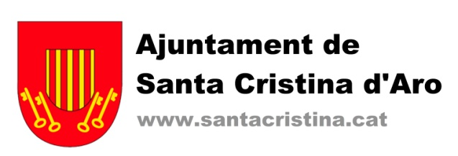

FESTES

SOL·LICITUD PER A L’ELECCIÓ DEL CARTELL DE LA FESTA MAJOR 2026 DE SANTA CRISTINA D’ARO

Persona sol·licitant:
Nom: |  | Cognoms: |  | NIF:

Representat/da per: (si s’escau)
Nom: |  | Cognoms: |  | NIF:

Dades per a notificacions
Titular de l’adreça:
Adreça:
Municipi: |  |  |  | CP:
Telèfon fix: |  | Telèfon mòbil: |  | Fax:
Adreça electrònica:

Vull rebre les notificacions de tota aquesta tramitació en format digital

(imprescindible facilitar adreça de correu electrònic i número de telèfon mòbil pels avisos).

Exposo:
- Que soc coneixedor i accepto el contingut de les bases per a l‘elecció del cartell de la Festa Major 2026 de Santa Cristina d’Aro.
- Que presento la meva creació per a optar al premi del concurs

- Que a efectes de l’establert a les bases, el pseudònim sota el que presento el/s meu/s treball/s és:
- Que adjunto la següent documentació:
  - Cartell anònim 1
  - Cartell anònim 2
  - Certificats o declaració responsable conforme el beneficiari està al corrent de les obligacions tributàries i amb la Seguretat Social
  - Autorització / Oposició a la consulta de dades d’altres administracions públiques (OBLIGATORI)
  - Fitxa de creditors de l’Ajuntament de Santa Cristina (Només en el cas de nous interessats que no estiguin registrats com a creditors de l’Ajuntament de Santa Cristina d’Aro)

Sol·licito:

- Poder optar al premi del millor cartell de la Festa Major 2026 de Santa Cristina d’Aro

Santa Cristina d’Aro, de de 202

Signatura,

L’article 66 de la Llei 39/2015 del procediment comú de les administracions públiques, estableix que les sol·licituds que es formulin a l’Administració han de contenir les dades que s’assenyalen al formulari.
Notificació electrònica
AVÍS: La Llei 39/2015, d’1 d’octubre, de procediment administratiu comú de les administracions públiques, l’article 14.2 obliga a totes les persones jurídiques, a relacionar-se amb les administracions públiques per mitjans electrònics, des del dia 2 d’octubre de 2016.
Aquesta notificació en paper que rebeu serà de les últimes que us lliurarà l’Ajuntament de Santa Cristina d’Aro. A partir d’ara, totes les notificacions (d’acord amb els articles 41, 43 i 44 de la Llei 39/2015) que us haguem de fer arribar seran generades pel nostre gestor documental i dipositades, mitjançant l’e-Notum, a la carpeta ciutadana del nostre web, a la qual podreu accedir, amb identificació.
Segons l’article 14.1, totes aquelles persones físiques que vulguin rebre avisos de l’enviament de notificacions cal que ens proporcionin una adreça de correu electrònic i un número de telèfon mòbil.
Un enllaç en aquests avisos, mitjançant correu electrònic o telèfon mòbil, els permetrà accedir a la documentació.

Informació bàsica de protecció de dades
Entitat responsable del tractament: l’Ajuntament de Santa Cristina d’Aro.
Finalitat: deixar constància de les entrades i sortides dels documents, identificació de persones remitents o destinatàries, còmput de terminis a efectes de compliment de les obligacions establertes a cada procediment i seguiment de les actuacions.
Legitimació: compliment d’obligació legal.
Persones destinatàries: altres administracions públiques per garantir la intercomunicació i coordinació de registres.
Drets de les persones interessades: per poder exercir els vostres drets d’accés, rectificació, supressió, oposició al tractament i sol·licitud de limitació del tractament heu d’adreçar-vos a l’Ajuntament de Santa Cristina d’Aro.
> Podeu consultar la informació addicional i detallada sobre protecció de dades a www.santacristina.cat

